Relatório de Distribuição da Força de Trabalho
Sistema | SIGRH
Módulo | Dimensionamento
Usuários | Gestor de Dimensionamento
Perfil | Gestor Dimensionamento
Última Atualização | ver('', false);
Esta operação tem como finalidade permitir que o gestor consulte o relatório de distribuição da força de trabalho. Nesse relatório, constarão dados acerca da distribuição de trabalho dos servidores vinculados a uma unidade previamente informada. Será possível visualizar informações sobre a distribuição da força de trabalho por vínculo, composição etária e o tempo de serviço.
Para utilizar esta funcionalidade, acesse o SIGRH -> Módulos -> Dimensionamento -> Operações -> Relatórios -> Distribuição da Força de Trabalho.
O sistema exibirá a tela que permite a Seleção de Unidade para consulta.
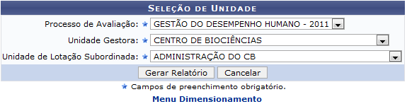Figura 1: Seleção da Unidade
Se desejar retornar ao menu principal do módulo Dimensionamento, clique no link .
Para realizar a consulta da distribuição da força de trabalho, será necessário que o usuário informe o Processo de Avaliação, a Unidade Gestora e sua respectiva Unidade de Lotação Subordinada, selecionando uma das opções presentes nas listas correspondentes a cada campo.
Caso desista da operação, clique em Cancelar e confirme na caixa de diálogo que será gerada posteriormente.
Exemplificaremos ao informar o Processo de Avaliação Gestão de Desempenho Humano - 2011, a Unidade Gestora Centro de Biociências e a Unidade de Lotação Subordinada Administração do CB.
Para prosseguir, clique em Gerar Relatório.
Em seguida, será exibido o relatório de Distribuição de Força de Trabalho conforme as informações inseridas na busca. Neste relatório, o gestor poderá consultar valores quantitativos acerca da distribuição da força de trabalho por vínculo, composição etária e tempo de serviço dos servidores na Instituição. Os dados serão visualizados em formato de impressão, da seguinte forma:
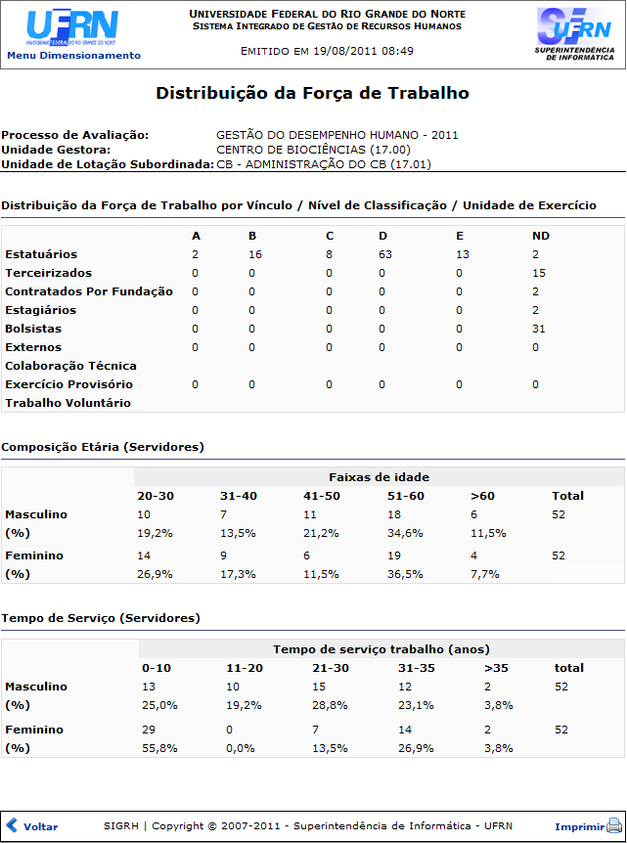Figura 2: Relatório de Distribuição de Força de Trabalho
Para voltar à página inicial do módulo Dimensionamento, clique no link .
Clique em Voltar, para retornar à tela anterior.
Caso queira imprimir o documento, clique no ícone .
Bom Trabalho!

Manuais Relacionados
- Relatório Demonstrativo de Pessoal Lotado
<< Voltar - Manuais do SIGRH

